**Documentation technique**

|  |  |  |
| --- | --- | --- |
| IPNET INSTITUTE OF TECHNOLOGY | DOCUMENTATION LOGICIELLE POUR UTILISATEURS TECHNIQUES | VERSION:1.0 |
| PROJET DE GESTION DE D’EMPLOI DE TEMPS DES PROFESSEURS | AUTEURS : ASSEKOUDA,ADJANFELE,SAKIYE |
| 14/03/2020 |

|  |  |
| --- | --- |
| **Mots-clés** | Architecture – Fonctionnement – Technologies – Diagrammes - Interactions |

**Table des matières**

1 - Résumé du document 2

2 – Description et fonctionnement de l'application 3

2.1 - Description du logiciel 3

2.2 - Décomposition du projet 3

2.3 - Architecture globale 3

3 – Interface Utilisateur 3

3.1 - Technologies 3

3.2 – Quelques Captures écrans 3

4 – Modèle 9

4.1 - Technologies utilisées 9

4.2 – Diagramme de classes …………………10

5 - Contrôleur 10

5.1 - Architecture 10

5.2 - Technologies utilisées 10

A - Table des illustrations 7

# 1 - Résumé du document

* Ce document est la documentation technique de notre application de gestion d’emploi du temps des professeurs de lycée et collège. Cette application permettra de planifier les professeurs en fonction de leur matière du nombres d’heures, et des classes

# 2 – Description et fonctionnement de l'application

### 2.1 - Description du logiciel

Calendrier-Prof est une application de gestion d’emplois du temps. Il permettra de planifier les emplois du temps des enseignants en fonction de leur unité d’enseignement et leur disponibilité.

Il permettra également la gestion intégrale des emplois du temps générés en les modifiant ou en supprimant les affectations.

### 2.2 - Décomposition du projet

Notre projet est une application desktop organisé en architecture MVC

* Le modèle est implémenté en JPA avec les classes entités.
* Le contrôleur est fait avec du code JAVA
* Les vues sont réalisées grâce au Framework JavaFx

Dans la suite de ce document, chacune de ces différentes parties sera développée.

### 2.3 - Architecture globale

# 3 – Interface Utilisateur

### 3.1 - Technologies

Les Interfaces utilisateurs sont fait en JAVAFX qui est un Framework Java permettant de réaliser les applications de bureau, mobile et web.

JavaFx est le digne successeur du Framework Java Swing édité par Oracle après le rachat de Sun Micro Système.

### 3.2 – Quelques Captures écrans

Interface accueil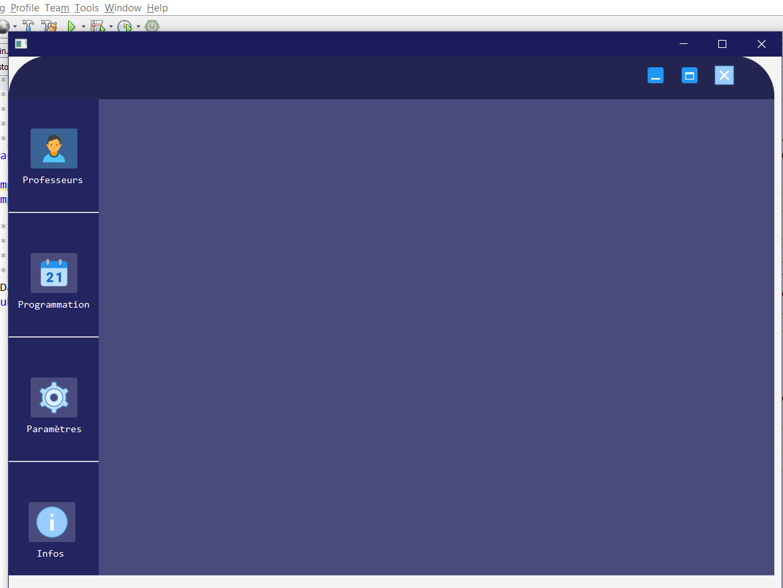

Interface d’ajout de professeurs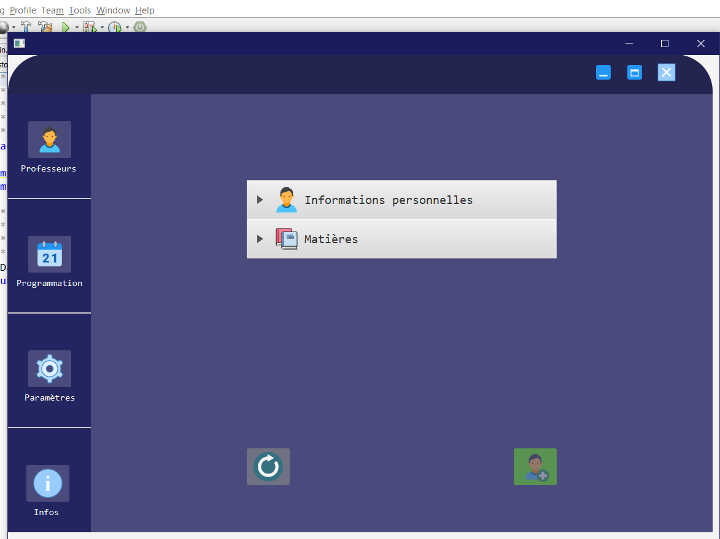

Interface d’ajout d’information personnel de professeur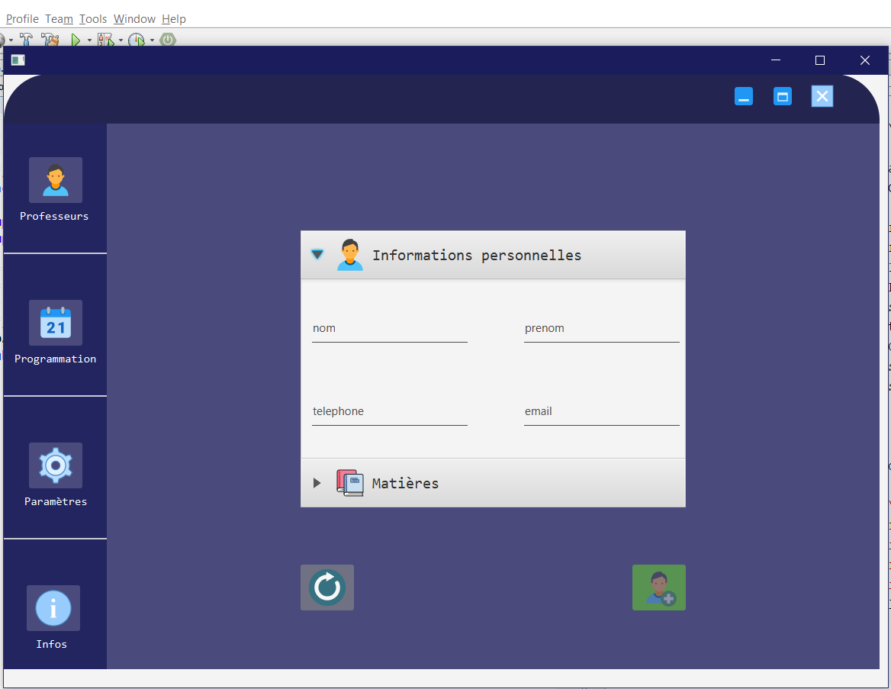

Interface ajout_Prof Matiere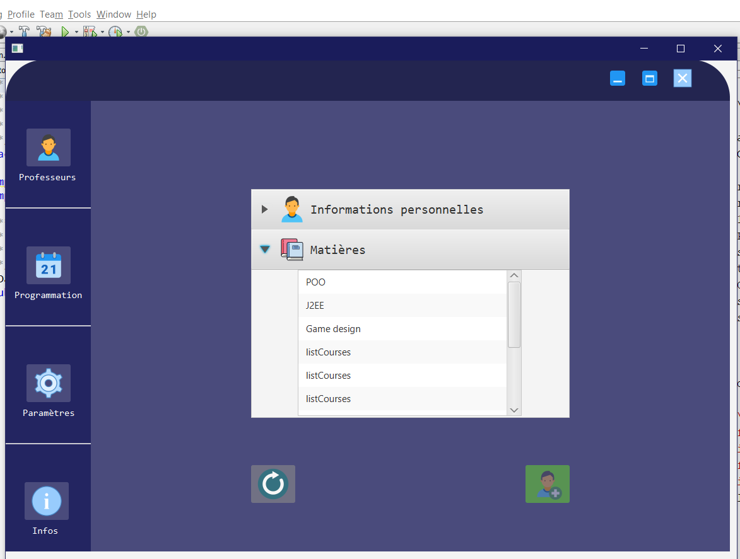

Interface programmation calendrier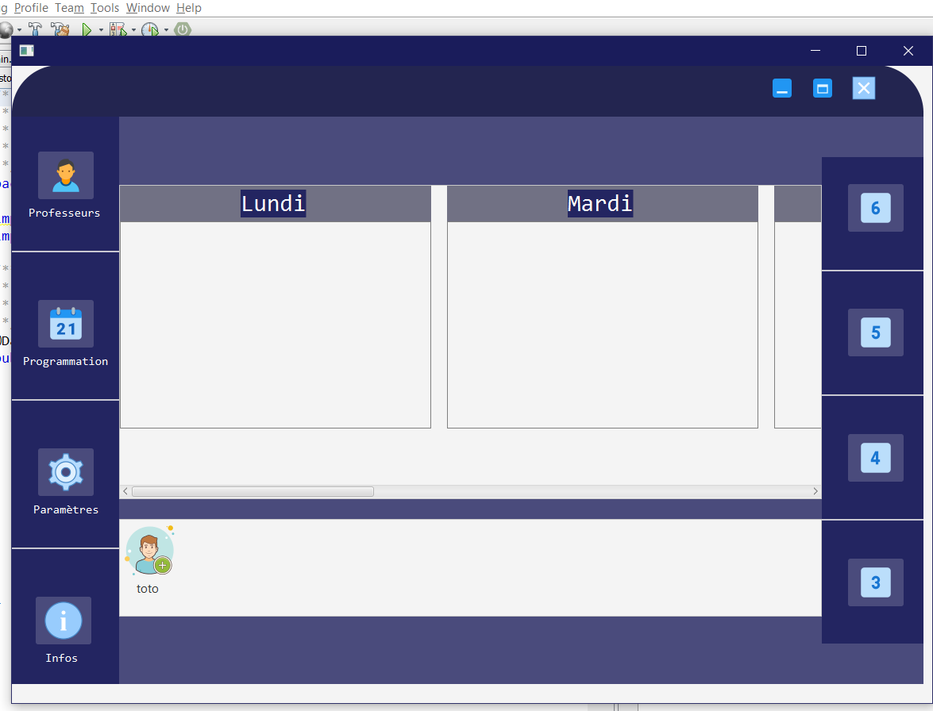

Interface Programmation Accueil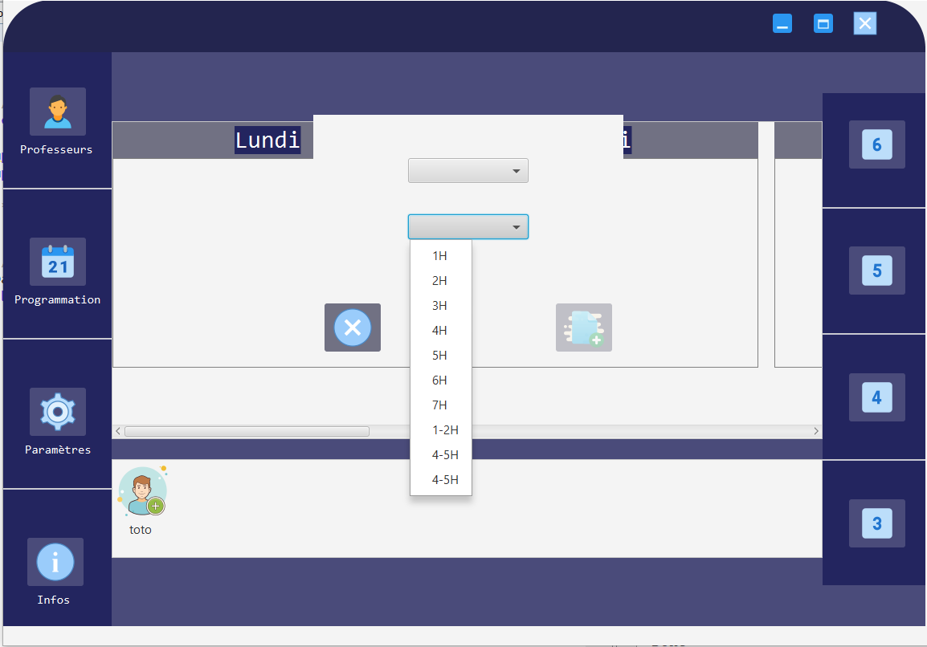

# 4 – Modèle

### 4.1 - Technologies utilisées

Pour faire l’abstraction des tables de la base de donnée nous avons utilisé JPA (Java Persistance API)

### 4.2 – Diagrammes de classes

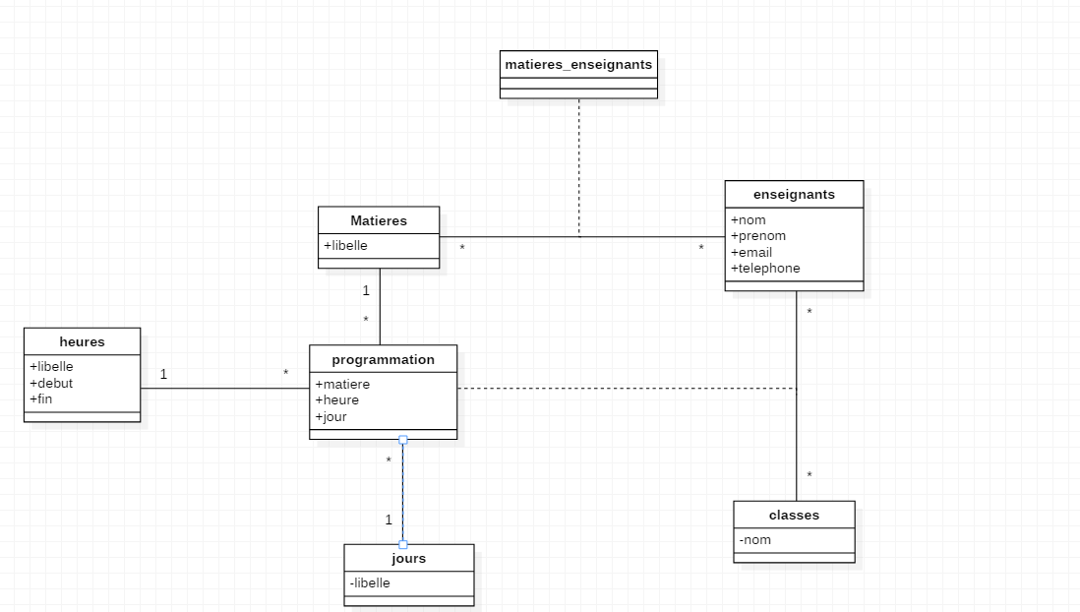

# 5 - Contrôleur

### 5.1 – Architecture

Un contrôleur est une classe externe au fichier FXML, généralement écrite en Java, qui est chargée par le chargeur FXML en même temps que le fichier FXML. Cette classe permet de manipuler les entités nommées décrites dans le fichier FXML, d'y accéder depuis le reste de votre application ou même de modifier le contenu de l'arborescence décrite dans le FXML.

### 5.2 - Technologies utilisées

javaFX s'intègre parfaitement à la technologie Java, aussi bien sur J2SE que sur J2ME. Plus particulièrement, il est possible d'appeler du Java dans une application JavaFX.Elle est apprécier de tous les développeurs. En effet, on peut toujours tirer parti de la puissance de la technologie Java.

## A - Table des illustrations

Illustration 1 : Capture d’écran

Illustration 2 : Diagramme de classes